全国价格协会工作座谈会在济南召开
中国经济导报、中国发展网 耿文、记者尹明波报道 全国价格协会工作座谈会于5月20日在济南召开，来自全国各省（市、自治区）价格协会会长、秘书长，中国价格协会驻有关省（市、自治区）办事处（筹备组）负责同志共42人参加了会议，中国价格协会长吕明良同志、副会长董连国同志出席会议。
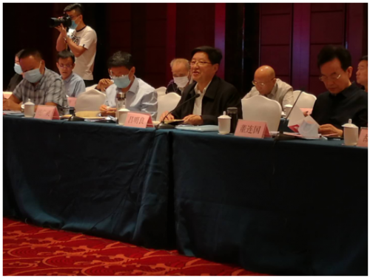
图为中国价格协会长吕明良在发言。摄影：尹明波
山东省价格协会会长杨广灵在座谈会致辞时首先向与会代表表示热烈欢迎。他说，中国价格协会将本次会议安排在山东济南召开，是对山东价格协会工作的认可和肯定。杨广灵在致辞中表示，当前因为受新冠肺炎疫情影响，全国各地、各领域、各项工作尚未完全步入正轨，召开本次会议具有重要意义，体现出中国价格协会对当前工作的重视，对当前工作形势的关注和深度思考，对价格协会未来发展的展望，期待这次会议能就价格协会工作以及下一步的健康发展达成更多共识，并有效促进全国价格协会工作。
“本次会议从筹备到召开，山东省价格协会做了大量的会务工作，为本次会议的召开创造了良好的坏境，我代表中国价格协会及参会的各位代表对山东省价格协会表示由衷感谢！”中国价格协会长吕明良在发言时说，这次会议选择在山东召开，一个重要原因就是山东省价格协会各项工作都比较优秀，在全国各省价格协会中走在前列。单是去年的全国价格鉴证师考试报名，山东就达300余人，占全国报名总人数的五分之一。更令人欣慰的是，目前还是疫情防控期间，多数地方的代表冒着艰险来参会，表明各地协会为抓好工作“上下心一致”。
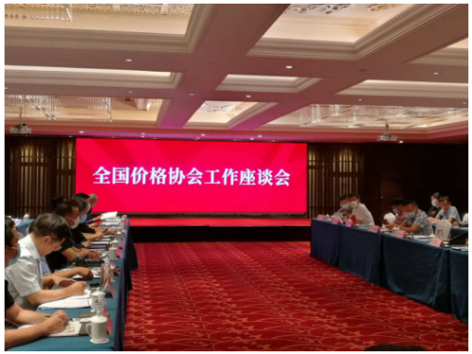
图为全国价格协会工作座谈会会场。摄影：尹明波
座谈会上，来自各地的代表们针对中国价格协会起草《价格鉴证师职业能力水平评价考试实施办法》、《2020年价格鉴证师职业能力水平评价考试报名简章》、《价格评估鉴证机构和价格评估鉴证专业人员执业登记管理办法》（征求意见稿）、《价格鉴证师继续教育实施办法（暂行）》（征求意见稿）等相关规范、制度进行了讨论、交流。代表们畅所欲言，交流经验，对价格协会工作也提出了很多很好的建议，可以说收获满满。山东省介绍了在价格鉴证师考试方面的准备工作以及信用体系建设的预案工作，山西省通过调研深入了解评估机构的现状并发现了很多运营管理中的瓶颈问题，都很有现实意义。
今年是中国价格协会提出的“规范管理年”，正在制定有关评估规范和标准，目前已进入尾声定稿阶段。吕明良强调，中国价格协会在三届二次理事会后制定了5年工作规划，明确了十大工作任务，各地要认真做好各自的五年工作规划。他同时要求，当前价格协会各项工作逼近，需尽早准备做好相关安排，比如今年价格鉴证师考试的准备工作，重视加强地方协会的换届和班子建设问题等等。
吕明良在总结发言中还介绍了中国价格协会目前三个方面主要工作。一是协会网站改造升级，要扩大容量、丰富内容，并为各地价格协会提供链接窗口。同时，对协会内部机构进行改革重组。二是设立研究中心，拟每季度对经济形势和价格形势进行理论研究学习并形成成果进行发布，每个季度出一期，同时在相关刊物上进行刊载。三是价格鉴证师考试新出的教材修改工作接近尾声，可以争取在六月出版。据吕明良介绍，今后中国价格协会将对每个价格鉴证师的培训经历建立档案，对于考试通过的人员进行统一发证和编号。“培训工作是一个上下联动工作，中国价格协会是一个牵头组织，大量的具体工作由各地价格协会完成，希望今年考试工作进展顺利。”
山东省价格协会副会长王鲁岳代表山东省价格协会向大家汇报了协会工作情况。他希望，今后要在中国价格协会的帮助支持下，进一步加强与各地兄弟协会的联系交流，相互学习、共谋发展，推动价格协会事业可持续发展。

